AXA | UPN-Wechsel — Kurzanleitung  Was nach der Änderung deiner geschäftlichen E-Mail-Adresse zu tun ist | AXA

Dein User Principal Name (UPN) — deine geschäftliche E-Mail-Adresse — wurde geändert. Einige Microsoft-365-Apps müssen manuell neu verknüpft werden. Folge den Schritten — es dauert nur wenige Minuten.

1 — Microsoft OneNote — Notizbücher neu verknüpfen
⚠ Vor dem Schließen: Sync-Fehler prüfen  Sicherstellen, dass keine Sync-Fehler vorhanden sind. Falls ja: betroffene Notizbücher zuerst manuell aus dem lokalen Ordner sichern.  1 Alle Notizbücher schließen  Rechtsklick auf jedes Notizbuch im linken Bereich → Notizbuch schließen (Close This Notebook). Für alle wiederholen, dann App beenden.  2 Bei OneDrive Web mit neuer Adresse anmelden  Browser öffnen → onedrive.com → mit der neuen geschäftlichen E-Mail-Adresse (neuem UPN) anmelden.  3 Notizbuch direkt aus OneDrive Web öffnen  Zum Ordner des Notizbuchs navigieren und darauf klicken: öffnet sich in OneNote für das Web. (Erzwingt die Neuverknüpfung mit dem neuen UPN.)  4 In der Desktop-App weiterarbeiten  In OneNote für das Web oben rechts auf «In OneNote öffnen» klicken. Das Notizbuch ist nun korrekt mit dem neuen Konto verknüpft. | 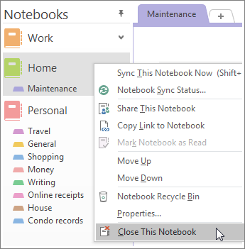  Rechtsklick → Notizbuch schließen

2 — OneDrive — Freigaben neu erstellen
⚠ Alle Freigaben mit dem alten UPN werden automatisch ungültig. Empfänger verlieren den Zugriff — jedes Element muss manuell neu geteilt werden.
1 Alten Freigabe-Link deaktivieren
In OneDrive (Web) zur geteilten Datei/Ordner navigieren → Rechtsklick → Zugriff verwalten → den alten Link entfernen oder deaktivieren.
2 Neu teilen mit neuem UPN
Erneut auf «Teilen» klicken und die neue geschäftliche E-Mail-Adresse als Absender-Konto verwenden. Empfänger per E-Mail neu einladen.
3 Bestätigung einholen
Sicherstellen, dass Empfänger den neuen Link erhalten haben und Zugriff funktioniert. Bei Problemen IT-Team kontaktieren.

Bei Fragen wende dich an das IT-Team · Internes Dokument

